2024年度
四川省乐山市峨眉山市
峨山小学校
单位决算

目录

公开时间：2025年12 月 4 日

第一部分 部门概况……………………………………… … ………………3
一、部门职责 ……………………………………… … ………………3
二、机构设置 ……………………………………… … ………………6
第二部分 2024年度部门决算情况说明 …………………… ………7
一、收入支出决算总体情况说明…………………… ……………7
二、收入决算情况说明 …………………… ………………………7
三、支出决算情况说明 …………………… ………………………8
四、财政拨款收入支出决算总体情况说明……… …………9
五、一般公共预算财政拨款支出决算情况说明 …………9
六、一般公共预算财政拨款基本支出决算情况说明 …12
七、财政拨款“三公”经费支出决算情况说明 …………13
八、政府性基金预算支出决算情况说明 ……… …………14
九、国有资本经营预算支出决算情况说明……… …………14
十、其他重要事项的情况说明 …………………… ……………14
第三部分 名词解释 ………………………………… … ……………… 16
第四部分 附件………………………………… … ………………………… 21
第五部分 附表………………………………… … ………………………… 33
一、收入支出决算总表 ………… … ………………………… 33
二、收入决算表 ……………………… … ………………………… 33
三、支出决算表 ……………………… … ………………………… 33
四、财政拨款收入支出决算总表 ………………………… 33
五、财政拨款支出决算明细表 …………………………… 33
六、一般公共预算财政拨款支出决算表 ………………… 33
七、一般公共预算财政拨款支出决算明细表 ………… 33
八、一般公共预算财政拨款基本支出决算明细表 …… 33
九、一般公共预算财政拨款项目支出决算表 ………… 33
十、政府性基金预算财政拨款收入支出决算表………… 33
十一、国有资本经营预算财政拨款收入支出决算表… 33
十二、国有资本经营预算财政拨款支出决算表………… 33
十三、财政拨款“三公”经费支出决算表 ………… 33

第一部分 部门概况

部门职责

(一）实施小学义务教育，促进基础教育发展。进行小学学历教育。

（二）2024年重点工作完成情况
1.党建工作
践行“为党育人，为国育才”这一国策。把党的政治建设摆在首位，扎实推进党建工作与学校中心工作深度融合。
（1）.严格落实“三会一课”制度，全年组织召开支部党员大会13次、支委会 19次、专题党课4次，开展主题党日活动12次。营造风清气正的党内政治生态。
（2）.创新党建工作形式，探索“党建 +”模式，将党建工作与师德师风建设、教育教学、志愿服务相结合。组织党员教师开展“党员示范课”活动，充分发挥党员教师的先锋模范作用；组织开展“情暖峨眉 呵护青苗”关爱活动，增强党员教师的社会责任感，有效提升了党支部的凝聚力和战斗力，为学校发展提供了坚强的政治保障。学校党支部评为2025峨眉山市优秀党支部。
2.常规工作
制度为纲，严格依规做事：本着为全体教师责，科学管理的原则，学校在评优选先、年度考核、绩效分配、职称晋级等方面严格按学校制度进行落实。遵循：校务会研究-考核组考核-支委会决策-全校公布的操作程序开展每一项重点工作。
（1）.规范常规，细化管理
①严格执行教学六认真
教学六认真是教师工作的底线要求，是我们的本职工作。每月的例行检查中，老师们把握好了底线，做到了先备再上，备教一致，认真辅导。本着对教师负责，对工作负责的态度，针对六认真检查中的不足，也及时指出，并进行修改完善。
②巡课导教倾心尽力
本期，校长牵头，组织行政分组对学校全学科全年级进行覆盖式听课导教，累计听课达40节/人。及时与老师交流，解决老师们的困惑。
③多方聚力共谱新篇
本期中，召开了家长会、家长大课堂等多种形式的教育活动，让学生在活动中受到不同的教育，为学校教育做好的补充。
（2）.科研促教，整体发展
根据学校发展的规划，打造精品化小学校，乐山市级课题展开了研究。进行了初步尝试，有了初步的经验，形成学校独有的特色，达到课标要求又接地气。本期先后组织安排教师外出学习培训达10余人次，上级组织的教材培训等均圆满完成。
（3）.后勤保障，竭尽所能
在后勤人手严重不足的情况下，后勤人员牺牲自己时间，加班工作成为常态。从课本资料准备、题单印制、费用结算、工资到位至伙食开设，校园建设、班级布置、材料准备等等大事小情面面俱到，可谓鞠躬尽瘁。
（4）.安全护航，事无巨细
常言道：安全无小事，本期学校没有一起安全责任事故，这与全体教师的配合，班主任的竭心尽力，安保部门的事无巨细是分不开的。对于学生未到校的追踪，传染病的预防，班主任与安保部门里做了大量工作，同时联合了社区、医院、交警开展了四次主题教育活动取得了良好的效果。
3.五育并举特色发展
德育方面，本期圆满完成上级下达的主题教育活动，各项活动资料均提前完成上级下达的任务，没有一项是上级催促上交的。学校还开设了本校活动，结合本校学生礼仪教育，做事稳扎稳打，本着做一事就做成的态度，首先从规范学生佩戴红领巾入手，大幅改变了学生的面貌。
艺术方面，本期通过教师学生努力，举办了运动会，知识比赛、科创比赛等活动，我们有多项活动取得了不同等次的成绩。

二、机构设置
峨眉山市峨山小学校属于峨眉山市教育局部门下属的二级预算单位，下设独立编制机构1个，其中行政机构0个，参照公务员法管理的事业机构0个，其他事业机构1个。
纳入峨眉山市峨山小学校2024年度部门决算编制范围的预算单位包括：
1、峨眉山市峨山小学校

第二部分 2024年度部门决算情况说明

一、收入支出决算总体情况说明

2024年度收入、支出总计均为919.76万元。与2023年度相比，收入、支出总计各增加99.97万元，增长12.19%。主要变动原因是教师工资变动以及暑期维修和学生课后服务费。
（图1：收入、支出决算总计变动情况图）（柱状图）
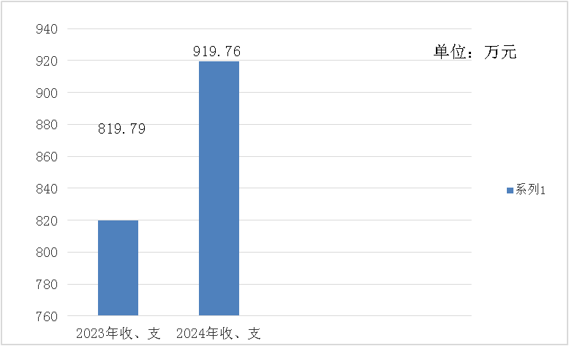

二、收入决算情况说明

2024年度本年收入合计905.7万元，其中：一般公共预算财政拨款收入806.41万元，占89.04%；政府性基金预算财政拨款收入32.85万元，占3.62%；国有资本经营预算财政拨款收入0万元，占0%；上级补助收入0万元，占0%；事业收入0万元，占0%；经营收入0万元，占0%；附属单位上缴收入0万元，占0%；其他收入66.45万元，占7.34%。
（图2：收入决算结构图）（饼状图）
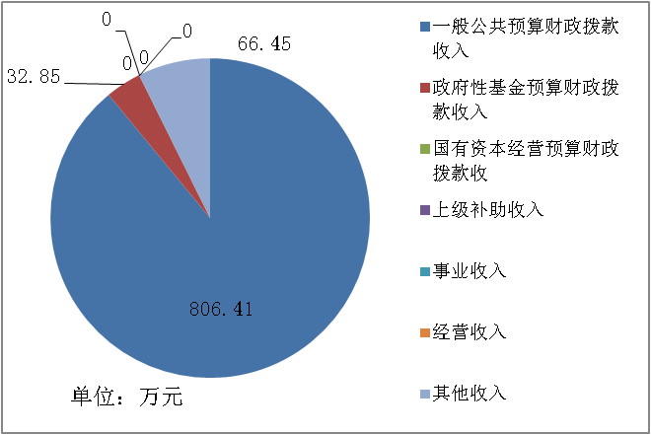

三、支出决算情况说明

2024年度本年支出合计905.2万元，其中：基本支出529.28万元，占58.47%；项目支出375.91万元，占41.53%；上缴上级支出0万元，占0%；经营支出0万元，占0%；对附属单位补助支出0万元，占0%。
（图3：支出决算结构图）（饼状图）
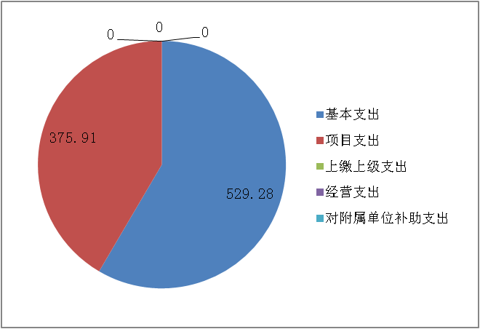

四、财政拨款收入支出决算总体情况说明
2024年度财政拨款收入、支出总计均为839.26万元。与2023年度相比，财政拨款收入总计、支出总计各增加92.94万元，增长12.45%。主要变动原因是教师工资变动及暑期维修费。
（图4：财政拨款收、支决算总计变动情况）（柱状图）
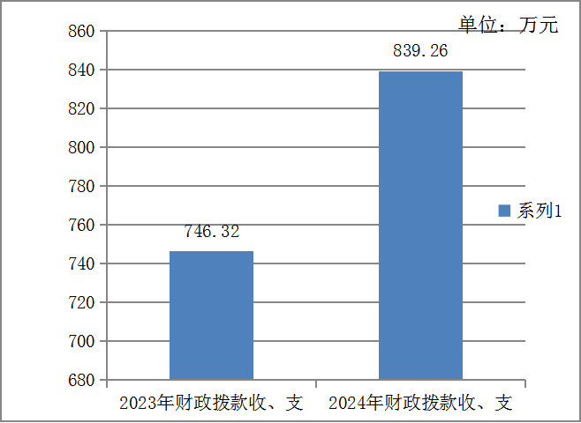

五、一般公共预算财政拨款支出决算情况说明

（一）一般公共预算财政拨款支出决算总体情况
2024年度一般公共预算财政拨款支出806.41万元，占本年支出合计的89.09%。与2023年度相比，一般公共预算财政拨款支出增加60.09万元，增长8.05%。主要变动原因工资标准调整导致人员工资增加，各项保险费用也增加以及暑期维修费。
（图5：一般公共预算财政拨款支出决算变动情况）（柱状图）
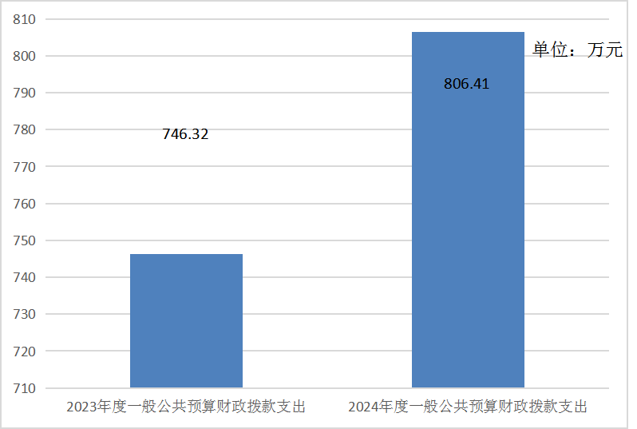

（二）一般公共预算财政拨款支出决算结构情况
2024年度一般公共预算财政拨款支出806.41万元，主要用于以下方面：一般公共服务支出0万元，占0%；教育支出655.89万元，占81.33%；科学技术支出0万元，占0%；文化旅游体育与传媒支出0万元，占0%；社会保障和就业支出102.39万元，占12.7%；卫生健康支出14.2万元，占1.76%；住房保障支出33.94万元，占4.21%；
（图6：一般公共预算财政拨款支出决算结构）（饼状图）
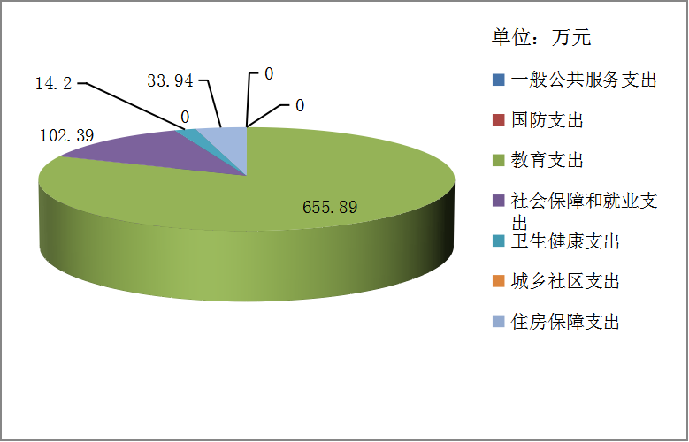

（三）一般公共预算财政拨款支出决算具体情况
2024年度一般公共预算财政拨款支出决算数为806.41，完成预算100%。其中：
1.教育（类）普通教育（款）学前教育（项）: 支出决算为192.72万元，完成预算100%。
2.教育（类）普通教育（款）小学教育（项）: 支出决算为270.43万元，完成预算100%。
3.教育（类）普通教育（款）其他普通教育（项）: 支出决算为154.18万元，完成预算100%。
4、教育（类）教育费附加安排的支出（款）其他教育费附加安排的支出（项）: 支出决算为38.56万元，完成预算100%。
5.社会保障和就业（类）行政事业单位养老（款）机关事业单位基本养老保险缴费（项）: 支出决算为36.02万元，完成预算100%。
6.社会保障和就业（类）行政事业单位养老（款）机关事业单位职业年金缴费（项）: 支出决算为23.65万元，完成预算100%。
7.社会保障和就业（类）抚恤（款）死亡抚恤（项）: 支出决算为23.26万元，完成预算100%。
8.社会保障和就业（类）抚恤（款）其他优抚支出（项）: 支出决算为0.77万元，完成预算100%。
9.社会保障和就业（类）其他社会保障和就业（款）其他社会保障和就业支出（项）: 支出决算为18.69万元，完成预算100%。
10.卫生健康（类）行政事业单位医疗（款）事业单位医疗（项）:支出决算为14.2万元，完成预算100%。
11.住房保障（类）住房改革（款）住房公积金（项）: 支出决算为33.94万元，完成预算100%。

六、一般公共预算财政拨款基本支出决算情况说明
2024年度一般公共预算财政拨款基本支出529.28万元，其中：
人员经费492.59万元，主要包括：基本工资、津贴补贴、奖金、伙食补助费、绩效工资、机关事业单位基本养老保险缴费、职业年金缴费、其他社会保障缴费、其他工资福利支出、离休费、退休费、抚恤金、生活补助、医疗费补助、奖励金、住房公积金、其他对个人和家庭的补助支出等。
公用经费36.69万元，主要包括：办公费、印刷费、咨询费、手续费、水费、电费、邮电费、取暖费、物业管理费、差旅费、因公出国（境）费用、维修（护）费、租赁费、会议费、培训费、公务接待费、劳务费、委托业务费、工会经费、福利费、公务用车运行维护费、其他交通费、税金及附加费用、其他商品和服务支出、办公设备购置、专用设备购置、信息网络及软件购置更新、其他资本性支出等。

七、财政拨款“三公”经费支出决算情况说明

（一）“三公”经费财政拨款支出决算总体情况说明
2024年度“三公”经费财政拨款支出决算为0万元，完成预算0%。

（二）“三公”经费财政拨款支出决算具体情况说明
2024年度“三公”经费财政拨款支出决算中，因公出国（境）费支出决算0万元，占0%；公务用车购置及运行维护费支出决算0万元，占0%；公务接待费支出决算0万元，占0%。具体情况如下：
1.因公出国（境）经费支出0万元，完成预算0%。全年安排因公出国（境）团组0次，出国（境）0人。
2.公务用车购置及运行维护费支出0万元，完成预算0%。
其中：公务用车购置支出0万元。全年按规定更新购置公务用车0辆，其中：轿车0辆、金额0万元，越野车0辆、金额0万元，载客汽车0辆、金额0万元。截至2024年12月31日，单位共有公务用车0辆，其中：轿车0辆、越野车0辆、载客汽车0辆。
公务用车运行维护费支出0万元。
3.公务接待费支出0万元，完成预算0%。其中：
国内公务接待支出0万元。
外事接待支出0万元。

八、政府性基金预算支出决算情况说明
2024年度政府性基金预算财政拨款支出32.85万元，占本年支出合计的3.57%。与2023年度相比，政府性基金预算财政拨款支出增加32.85万元，上升100%。主要变动原因是本年增加工程款支出。

九、国有资本经营预算支出决算情况说明
2024年度国有资本经营预算财政拨款支出0万元，占本年支出合计的0%。与2023年度决算数持平。

十、其他重要事项的情况说明

（一）机关运行经费支出情况
2024年度，峨眉山市峨山小学校机关运行经费支出0万元，与2023年度决算数持平。

（二）政府采购支出情况
2024年度，峨眉山市峨山小学校政府采购支出总额0万元，其中：政府采购货物支出0万元、政府采购工程支出0万元、政府采购服务支出0万元。授予中小企业合同金额0万元，占政府采购支出总额的0%，其中：授予小微企业合同金额0万元，占政府采购支出总额的0%。

（三）国有资产占有使用情况
截至2024年12月31日，峨眉山市峨山小学校共有车辆0辆，其中：主要负责人用车0辆、机要通信用车0辆、应急保障用车0辆、其他用车0辆。单价100万元（含）以上设备（不含车辆）0台（套）。

（四）预算绩效管理情况
根据预算绩效管理要求，本单位在2024年度预算编制阶段，组织对城乡义务教育生均公用经费（小学）等9个项目开展了预算事前绩效评估，对9个项目编制了绩效目标，预算执行过程中，选取9个项目开展绩效监控组织对9个项目开展绩效自评，绩效自评表详见第四部分附件。

第三部分 名词解释

1.财政拨款收入：指单位从同级财政部门取得的财政预算资金。
2.事业收入：指事业单位开展专业业务活动及辅助活动取得的收入。
3.经营收入：指事业单位在专业业务活动及其辅助活动之外开展非独立核算经营活动取得的收入。
4.其他收入：指单位取得的除上述收入以外的各项收入。
5.使用非财政拨款结余（含专用结余）：指事业单位使用以前年度积累的非财政拨款结余弥补当年收支差额的金额。
6.年初结转和结余：指以前年度尚未完成、结转到本年按有关规定继续使用的资金。
7.结余分配：指事业单位按照会计制度规定缴纳的所得税、提取的专用结余以及转入非财政拨款结余的金额等。
8.年末结转和结余：指单位按有关规定结转到下年或以后年度继续使用的资金。
9.教育支出（类）教育管理事务（款）行政运行（项）：指反映行政单位（包括实行公务员管理的事业单位）的基本支出。
10.教育支出（类）教育管理事务（款）一般行政管理事务（项）：指反映行政单位（包括实行公务员管理的事业单位）的未单独设置项级科目的其他项目支出。
11.教育支出（类）普通教育（款）学前教育（项）:指反映各部门举办的学前教育支出。政府各部门对社会组织等举办的幼儿园的资助，如捐赠、补贴等。
12.教育支出（类）普通教育（款）小学教育（项）:指反映各部门举办的小学教育支出。政府各部门对社会组织等举办的小学的资助，如捐赠、补贴等。
13.教育支出（类）普通教育（款）初中教育（项）:指反映各部门举办的初中教育支出。政府各部门对社会组织等举办的初中的资助，如捐赠、补贴等。
14. 教育支出（类）普通教育（款）高中教育（项）:指反映各部门举办的高级中学教育支出。政府各部门对社会组织等举办的高中的资助，如捐赠、补贴等。
15.教育支出（类）普通教育（款）其他普通教育支出（项）:指反映除上述项目以外其他用于普通教育方面的支出。
16.教育支出（类）职业教育（款）中等职业教育（项）:指反映各部门举办的中等职业教育支出。政府各部门对社会组织等举办的初等职业学校的资助，如捐赠、补贴等。
17.教育支出（类）成人教育（款）成人高等教育（项）:指反映各部门举办函授、夜大、高等教育自学考试等方面的支出。
18.教育支出（类）特殊教育（款）特殊学校教育（项）:指反映各部门举办盲童学校、聋哑学校、智力落后儿童学校、其他生理缺陷儿童学校的支出。
19.教育支出（类）进修及培训（款）教师进修（项）:指反映教师进修、师资培训支出。
20.教育支出（类）教育费附加安排的支出（款）其他教育费附加安排的支出（项）: 指反映除上述项目以外的教育费附加支出。
21.社会保障和就业支出（类）行政事业单位养老（款）事业单位离退休（项）: 指反映事业单位开支的离退休经费。
22.社会保障和就业支出（类）行政事业单位养老（款）机关事业单位基本养老保险缴费支出（项）: 指反映机关事业单位实施养老保险制度由单位缴纳的基本养老保险费支出。
23.社会保障和就业支出（类）行政事业单位养老（款）机关事业单位职业年金缴费支出（项）: 指反映机关事业单位实施养老保险制度由单位缴纳的职业年金支出。
24.社会保障和就业支出（类）抚恤（款）死亡抚恤（项）:指反映按规定用于烈士和牺牲、病故人员家属的一次性和定期抚恤金、丧葬补助费以及烈士褒扬金。
25.社会保障和就业支出（类）抚恤（款）其他优抚支出（项）:指反映除上述项目以外其他用于优抚方面的支出，包括向优抚对象发放的价格临时补贴等支出。
26.社会保障和就业支出（类）其他社会保障就业支出（款）其他社会保障就业支出（项）:指反映除上述项目以外其他用于社会保障和就业方面的支出。
27.卫生健康支出（类）行政事业单位医疗（款）行政单位医疗（项）:指反映财政部门集中安排的行政单位（包括实行公务员管理的事业单位）基本医疗保险缴费经费，未参加医疗保险的行政单位的公费医疗经费，按国家规定享受离休人员、红军老战士待遇人员的医疗经费。
28.卫生健康支出（类）行政事业单位医疗（款）事业单位医疗（项）:指反映财政部门集中安排的事业单位基本医疗保险缴费经费，未参加医疗保险的行政单位的公费医疗经费，按国家规定享受离休人员待遇的医疗经费。
29.卫生健康支出（类）行政事业单位医疗（款）公务员医疗补助（项）:指反财政总计安排的公务员医疗补助经费。
30.住房保障支出（类）住房改革支出（款）住房公积金（项）: 指反映行政事业单位按人力资源和社会保障部、财政部规定的基本工资和津贴补贴以及规定比例为职工缴纳的住房公积金。
31.基本支出：指为保障机构正常运转、完成日常工作任务而发生的人员支出和公用支出。
32.项目支出：指在基本支出之外为完成特定行政任务和事业发展目标所发生的支出。
33.经营支出：指事业单位在专业业务活动及其辅助活动之外开展非独立核算经营活动发生的支出。
34.“三公”经费：指单位用财政拨款安排的因公出国（境）费、公务用车购置及运行费和公务接待费。其中，因公出国（境）费反映单位公务出国（境）的国际旅费、国外城市间交通费、住宿费、伙食费、培训费、公杂费等支出；公务用车购置及运行费反映单位公务用车车辆购置支出（含车辆购置税）及租用费、燃料费、维修费、过路过桥费、保险费等支出；公务接待费反映单位按规定开支的各类公务接待（含外宾接待）支出。
35.机关运行经费：为保障行政单位（含参照公务员法管理的事业单位）运行用于购买货物和服务的各项资金，包括办公及印刷费、邮电费、差旅费、会议费、福利费、日常维修费、专用材料及一般设备购置费、办公用房水电费、办公用房取暖费、办公用房物业管理费、公务用车运行维护费以及其他费用。

第四部分 附件

部门预算项目支出绩效自评表（2024年度）
项目名称 |  | 51118123T000007903462-公办学校安保经费
主管部门 |  | 教育局 |  |  |  |  | 实施单位 （盖章） | 峨眉山市峨山小学校
项目基本情况 | 1.项目年度目标完成情况 | 项目年度目标 |  |  |  |  | 年度目标完成情况
项目基本情况 | 1.项目年度目标完成情况 | 目标1：维护学校安全秩序，保障学校师生财产和人身安全。  目标2：保障安保人员和宿管人员经费按时足额发放，维护安保和宿管人员稳定。 |  |  |  |  | 维护学校安全秩序，保障学校师生财产和人身安全
项目基本情况 | 2.项目实施内容及过程概述 | 支付安保工资、保险。
预算执行情况（10分） | 年度预算数（万元） | 年初预算 | 调整后预算数 | 预算执行数 |  |  | 预算执行率 | 权重 | 得分 | 原因
预算执行情况（10分） | 总额 | 0.00 | 12.63 | 12.63 |  |  | 100.00% | 10 | 10
预算执行情况（10分） | 其中：财政资金 | 0.00 | 12.63 | 12.63 |  |  | 100.00% | / | /
预算执行情况（10分） | 财政专户管理资金 | 0.00 | 0.00 | 0.00 |  |  | 0.00% | / | /
预算执行情况（10分） | 单位资金 | 0.00 | 0.00 | 0.00 |  |  | 0.00% | / | /
预算执行情况（10分） | 其他资金 |  |  |  |  |  |  | / | /
绩效指标（90分） | 一级指标 | 二级指标 | 三级指标 | 指标性质 | 指标值 | 度量单位 | 完成值 | 权重 | 得分 | 未完成原因分析
绩效指标（90分） | 产出指标 | 数量指标 | 学生人数588人，增减率控制范围 | ≤ | 10 | % | 10 | 10 | 10
绩效指标（90分） | 产出指标 | 数量指标 | 足额保障率 | ＝ | 100 | % | 100 | 10 | 10
绩效指标（90分） | 产出指标 | 数量指标 | 配备安保人员和宿管人员数量 | ＝ | 3 | 人 | 3 | 10 | 10
绩效指标（90分） | 产出指标 | 质量指标 | 保障学校师生人身及财产安全 | ＝ | 100 | % | 100 | 10 | 10
绩效指标（90分） | 产出指标 | 时效指标 | 按时发放率 | ＝ | 100 | % | 100 | 10 | 10
绩效指标（90分） | 效益指标 | 社会效益指标 | 维持校园安全稳定，创造良好的校园安全环境 | 定性 | 优良 |  | 优良 | 15 | 15
绩效指标（90分） | 效益指标 | 可持续发展指标 | 确保学校安保工作的持续开展，逐年提升校园安保水平 | 定性 | 优良 |  | 优良 | 15 | 15
绩效指标（90分） | 满意度指标 | 服务对象满意度指标 | 师生及家长对校园安全工作的满意度 | ≥ | 90 | % | 90 | 10 | 10
合计 |  |  |  |  |  |  |  | 100 | 100
评价结论 | 全面完成年度目标，综合自评为100分。
存在问题 | 无
改进措施 | 无
项目负责人：周彬 |  |  |  |  | 财务负责人：周彬
部门预算项目支出绩效自评表（2024年度）
项目名称 |  | 51118123T000007903731-卫生室劳务外包经费
主管部门 |  | 教育局 |  |  |  |  | 实施单位 （盖章） | 峨眉山市峨山小学校
项目基本情况 | 1.项目年度目标完成情况 | 项目年度目标 |  |  |  |  | 年度目标完成情况
项目基本情况 | 1.项目年度目标完成情况 | 目标1：保障学校卫生室工作正常运转。  目标2：负责全校师生疫情防控工作及日常卫生健康指导，保障学校卫生工作正常开展。  目标3：保障卫生室工作人员经费按时足额发放，维持人员稳定。 |  |  |  |  | 保障学校卫生室工作正常运转，指导全校师生疫情防控工作及日常卫生健康发展及学校卫生工作正常开展。按时足额发放人员经费，维持了人员稳定。
项目基本情况 | 2.项目实施内容及过程概述 | 保障学校卫生室工作正常运转，指导全校师生疫情防控工作及日常卫生健康发展及学校卫生工作正常开展。按时足额发放人员经费，维持了人员稳定。
预算执行情况（10分） | 年度预算数（万元） | 年初预算 | 调整后预算数 | 预算执行数 |  |  | 预算执行率 | 权重 | 得分 | 原因
预算执行情况（10分） | 总额 | 0.00 | 4.50 | 4.50 |  |  | 100.00% | 10 | 10
预算执行情况（10分） | 其中：财政资金 | 0.00 | 4.50 | 4.50 |  |  | 100.00% | / | /
预算执行情况（10分） | 财政专户管理资金 | 0.00 | 0.00 | 0.00 |  |  | 0.00% | / | /
预算执行情况（10分） | 单位资金 | 0.00 | 0.00 | 0.00 |  |  | 0.00% | / | /
预算执行情况（10分） | 其他资金 |  |  |  |  |  |  | / | /
绩效指标（90分） | 一级指标 | 二级指标 | 三级指标 | 指标性质 | 指标值 | 度量单位 | 完成值 | 权重 | 得分 | 未完成原因分析
绩效指标（90分） | 产出指标 | 数量指标 | 足额保障率 | ＝ | 100 | % | 100 | 10 | 10
绩效指标（90分） | 产出指标 | 数量指标 | 学生人数588人，增减率控制范围 | ≤ | 10 | % | 10 | 10 | 10
绩效指标（90分） | 产出指标 | 数量指标 | 配备卫生室工作人员数量 | ＝ | 1 | 人 | 1 | 10 | 10
绩效指标（90分） | 产出指标 | 质量指标 | 学校疫情防控工作质量提高 | ≥ | 90 | % | 90 | 10 | 10
绩效指标（90分） | 产出指标 | 时效指标 | 按时发放率 | ＝ | 100 | % | 100 | 10 | 10
绩效指标（90分） | 效益指标 | 社会效益指标 | 有效降低学校疾病防控风险 | 定性 | 优良 |  | 优良 | 15 | 15
绩效指标（90分） | 效益指标 | 可持续发展指标 | 改善学校卫生健康环境，提高学校卫生健康工作水平 | 定性 | 优良 |  | 优良 | 15 | 15
绩效指标（90分） | 满意度指标 | 服务对象满意度指标 | 师生及家长对学校卫生健康工作的满意度 | ≥ | 90 | % | 90 | 10 | 10
合计 |  |  |  |  |  |  |  | 100 | 100
评价结论 | 全面完成年度目标，综合自评为100分。
存在问题 | 无
改进措施 | 无
项目负责人：周彬 |  |  |  |  | 财务负责人：周彬
部门预算项目支出绩效自评表（2024年度）
项目名称 |  | 51118123T000008642365-城乡义务教育生均公用经费（小学）
主管部门 |  | 教育局 |  |  |  |  | 实施单位 （盖章） | 峨眉山市峨山小学校
项目基本情况 | 1.项目年度目标完成情况 | 项目年度目标 |  |  |  |  | 年度目标完成情况
项目基本情况 | 1.项目年度目标完成情况 | 目标1：落实城乡义务教育经费保障机制。  目标2：实施免费义务教育，全面落实“三免一补”政策。推进义务教育均衡发展和促进教育公平。  目标3：生均公用经费主要用于学校公用支出，保障学校教育教学秩序正常运转，完成上级下达的教学目标，全面发展义务教育事业。 |  |  |  |  | 生均公用经费主要用于学校公用支出，保障学校教育教学秩序正常运转，完成上级下达目标，全面发展义务教育事业。
项目基本情况 | 2.项目实施内容及过程概述 | 落实城乡义务教育经费保障机制。保障学校教育教学秩序正常运转，完成上级下达目标，全面发展义务教育事业。
预算执行情况（10分） | 年度预算数（万元） | 年初预算 | 调整后预算数 | 预算执行数 |  |  | 预算执行率 | 权重 | 得分 | 原因
预算执行情况（10分） | 总额 | 35.62 | 52.74 | 46.09 |  |  | 87.39% | 10 | 10
预算执行情况（10分） | 其中：财政资金 | 35.62 | 52.74 | 46.09 |  |  | 87.39% | / | /
预算执行情况（10分） | 财政专户管理资金 | 0.00 | 0.00 | 0.00 |  |  | 0.00% | / | /
预算执行情况（10分） | 单位资金 | 0.00 | 0.00 | 0.00 |  |  | 0.00% | / | /
预算执行情况（10分） | 其他资金 |  |  |  |  |  |  | / | /
绩效指标（90分） | 一级指标 | 二级指标 | 三级指标 | 指标性质 | 指标值 | 度量单位 | 完成值 | 权重 | 得分 | 未完成原因分析
绩效指标（90分） | 产出指标 | 数量指标 | 义务教育学生入学率 | ＝ | 100 | % | 100 | 10 | 10
绩效指标（90分） | 产出指标 | 数量指标 | 享受免费义务教育学生人数587人，增减率控制范围 | ≤ | 10 | % | 10 | 10 | 10
绩效指标（90分） | 产出指标 | 质量指标 | 完成上级下达的教学目标 | ≥ | 95 | % | 95 | 10 | 10
绩效指标（90分） | 产出指标 | 质量指标 | 九年义务教育巩固率 | ＝ | 100 | % | 100 | 10 | 10
绩效指标（90分） | 产出指标 | 时效指标 | 资金拨付周期 | ≤ | 1 | 年 | 1 | 10 | 10
绩效指标（90分） | 效益指标 | 社会效益指标 | 落实国家政策，保障适龄儿童全面接受义务教育 | 定性 | 优良 |  | 优良 | 15 | 15
绩效指标（90分） | 效益指标 | 可持续发展指标 | 促进义务教育健康发展 | 定性 | 优良 |  | 优良 | 15 | 15
绩效指标（90分） | 满意度指标 | 服务对象满意度指标 | 家长和学生满意度 | ≥ | 90 | % | 90 | 5 | 5
绩效指标（90分） | 满意度指标 | 服务对象满意度指标 | 学校和教师满意度 | ≥ | 90 | % | 90 | 5 | 5
合计 |  |  |  |  |  |  |  | 100 | 100
评价结论 | 全面完成年度目标，综合自评为100分。
存在问题 | 无
改进措施 | 无
项目负责人：周彬 |  |  |  |  | 财务负责人：周彬
部门预算项目支出绩效自评表（2024年度）
项目名称 |  | 51118123T000008642747-义务教育阶段特殊教育学校和随班就读残疾学生生均公用经费
主管部门 |  | 教育局 |  |  |  |  | 实施单位 （盖章） | 峨眉山市峨山小学校
项目基本情况 | 1.项目年度目标完成情况 | 项目年度目标 |  |  |  |  | 年度目标完成情况
项目基本情况 | 1.项目年度目标完成情况 | 目标1：落实城乡义务教育经费保障机制。  目标2：实施免费义务教育，全面落实“三免一补”政策。推进义务教育均衡发展和促进教育公平。  目标3：随班就读残疾学生生均公用经费主要用于学校公用支出，保障学校教育教学秩序正常运转，完成上级下达的教学目标，全面发展义务教育事业。 |  |  |  |  | 落实城乡义务教育经费保障机制。推进义务教育均衡发展和促进教育公平。
项目基本情况 | 2.项目实施内容及过程概述 | 随班就读残疾学生生均公用经费主要用于学校公用支出，保障学校教育教学秩序正常运转，完成上级下达的教学目标，全面发展义务教育事业。
预算执行情况（10分） | 年度预算数（万元） | 年初预算 | 调整后预算数 | 预算执行数 |  |  | 预算执行率 | 权重 | 得分 | 原因
预算执行情况（10分） | 总额 | 1.48 | 1.90 | 1.90 |  |  | 100.00% | 10 | 10
预算执行情况（10分） | 其中：财政资金 | 1.48 | 1.90 | 1.90 |  |  | 100.00% | / | /
预算执行情况（10分） | 财政专户管理资金 | 0.00 | 0.00 | 0.00 |  |  | 0.00% | / | /
预算执行情况（10分） | 单位资金 | 0.00 | 0.00 | 0.00 |  |  | 0.00% | / | /
预算执行情况（10分） | 其他资金 |  |  |  |  |  |  | / | /
绩效指标（90分） | 一级指标 | 二级指标 | 三级指标 | 指标性质 | 指标值 | 度量单位 | 完成值 | 权重 | 得分 | 未完成原因分析
绩效指标（90分） | 产出指标 | 数量指标 | 义务教育随班就读残疾学生入学率 | ＝ | 100 | % | 100 | 10 | 10
绩效指标（90分） | 产出指标 | 数量指标 | 享受免费义务教育随班就读残疾学生人数 | ＝ | 3 | 人 | 3 | 10 | 10
绩效指标（90分） | 产出指标 | 质量指标 | 完成上级下达的教学目标 | ≥ | 95 | % | 95 | 10 | 10
绩效指标（90分） | 产出指标 | 质量指标 | 九年义务教育巩固率 | ＝ | 100 | % | 100 | 10 | 10
绩效指标（90分） | 产出指标 | 时效指标 | 当年内完成 | ＝ | 1 | 年 | 1 | 10 | 10
绩效指标（90分） | 效益指标 | 社会效益指标 | 落实国家政策，保障适龄随班就读残疾学生全面接受义务教育 | 定性 | 优良 |  | 优良 | 15 | 15
绩效指标（90分） | 效益指标 | 可持续发展指标 | 促进义务教育健康发展 | 定性 | 优良 |  | 优良 | 15 | 15
绩效指标（90分） | 满意度指标 | 服务对象满意度指标 | 学校和教师满意度 | ≥ | 90 | % | 90 | 5 | 5
绩效指标（90分） | 满意度指标 | 服务对象满意度指标 | 家长和学生满意度 | ≥ | 90 | % | 90 | 5 | 5
合计 |  |  |  |  |  |  |  | 100 | 100
评价结论 | 全面完成年度目标，综合自评为100分。
存在问题 | 无
改进措施 | 无
项目负责人：周彬 |  |  |  |  | 财务负责人：周彬
部门预算项目支出绩效自评表（2024年度）
项目名称 |  | 51118123T000008875863-公办幼儿园教学点管理补助经费
主管部门 |  | 教育局 |  |  |  |  | 实施单位 （盖章） | 峨眉山市峨山小学校
项目基本情况 | 1.项目年度目标完成情况 | 项目年度目标 |  |  |  |  | 年度目标完成情况
项目基本情况 | 1.项目年度目标完成情况 | 目标1：完成上级下达的教学目标。  目标2：保障公办幼儿园教学点教育教学秩序正常运转，提高教育教学质量，提升幼儿办学水平，全面发展幼儿教育事业。  目标3：提高我市公办幼儿园占比，完成“50”“80”目标任务，提升我市学前教育普及普惠占比率。 |  |  |  |  | 提升学前教育普及普惠占比率，实施公办幼儿园教学点工作，给予教学点管理费补助，促进幼儿教育健康发展。
项目基本情况 | 2.项目实施内容及过程概述 | 提升学前教育普及普惠占比率，实施公办幼儿园教学点工作，给予教学点管理费补助，促进幼儿教育健康发展。
预算执行情况（10分） | 年度预算数（万元） | 年初预算 | 调整后预算数 | 预算执行数 |  |  | 预算执行率 | 权重 | 得分 | 原因
预算执行情况（10分） | 总额 | 0.00 | 37.97 | 37.97 |  |  | 100.00% | 10 | 10
预算执行情况（10分） | 其中：财政资金 | 0.00 | 37.97 | 37.97 |  |  | 100.00% | / | /
预算执行情况（10分） | 财政专户管理资金 | 0.00 | 0.00 | 0.00 |  |  | 0.00% | / | /
预算执行情况（10分） | 单位资金 | 0.00 | 0.00 | 0.00 |  |  | 0.00% | / | /
预算执行情况（10分） | 其他资金 |  |  |  |  |  |  | / | /
绩效指标（90分） | 一级指标 | 二级指标 | 三级指标 | 指标性质 | 指标值 | 度量单位 | 完成值 | 权重 | 得分 | 未完成原因分析
绩效指标（90分） | 产出指标 | 数量指标 | 幼儿园学生人数302人，增减率控制范围 | ≤ | 10 | % | 10 | 15 | 15
绩效指标（90分） | 产出指标 | 数量指标 | 完成公办幼儿园学生人数占比目标任务 | ＝ | 100 | % | 100 | 10 | 10
绩效指标（90分） | 产出指标 | 质量指标 | 完成上级下达的教学目标 | ≥ | 95 | % | 95 | 15 | 15
绩效指标（90分） | 产出指标 | 时效指标 | 当年内完成 | ＝ | 1 | 年 | 1 | 10 | 10
绩效指标（90分） | 效益指标 | 社会效益指标 | 提高教育教学质量，提升幼儿办学水平 | 定性 | 优良 |  | 优良 | 15 | 15
绩效指标（90分） | 效益指标 | 可持续发展指标 | 促进幼儿教育健康发展 | 定性 | 优良 |  | 优良 | 15 | 15
绩效指标（90分） | 满意度指标 | 服务对象满意度指标 | 学校和师生满意度 | ≥ | 90 | % | 90 | 10 | 10
合计 |  |  |  |  |  |  |  | 100 | 100
评价结论 | 全面完成年度目标，综合自评为100分。
存在问题 | 无
改进措施 | 无
项目负责人：周彬 |  |  |  |  | 财务负责人：周彬
部门预算项目支出绩效自评表（2024年度）
项目名称 |  | 51118123T000009001352-（春节前）工程款
主管部门 |  | 教育局 |  |  |  |  | 实施单位 （盖章） | 峨眉山市峨山小学校
项目基本情况 | 1.项目年度目标完成情况 | 项目年度目标 |  |  |  |  | 年度目标完成情况
项目基本情况 | 1.项目年度目标完成情况 | 目标1：保障学校校舍安全。  目标2：改善办学条件。  目标3：提升学校办学水平。 |  |  |  |  | 保障学校校舍安全，改善办学条件，提升本市办学水平。
项目基本情况 | 2.项目实施内容及过程概述 | 支付了工程款，保障学校校舍安全，改善办学条件，提升本市办学水平。
预算执行情况（10分） | 年度预算数（万元） | 年初预算 | 调整后预算数 | 预算执行数 |  |  | 预算执行率 | 权重 | 得分 | 原因
预算执行情况（10分） | 总额 | 0.00 | 38.56 | 38.56 |  |  | 100.00% | 10 | 10
预算执行情况（10分） | 其中：财政资金 | 0.00 | 38.56 | 38.56 |  |  | 100.00% | / | /
预算执行情况（10分） | 财政专户管理资金 | 0.00 | 0.00 | 0.00 |  |  | 0.00% | / | /
预算执行情况（10分） | 单位资金 | 0.00 | 0.00 | 0.00 |  |  | 0.00% | / | /
预算执行情况（10分） | 其他资金 |  |  |  |  |  |  | / | /
绩效指标（90分） | 一级指标 | 二级指标 | 三级指标 | 指标性质 | 指标值 | 度量单位 | 完成值 | 权重 | 得分 | 未完成原因分析
绩效指标（90分） | 产出指标 | 数量指标 | 修缮、改造任务完成率 | ≥ | 90 | % | 90 | 10 | 10
绩效指标（90分） | 产出指标 | 数量指标 | 受益学生数 | ＝ | 588 | 人 | 588 | 10 | 10
绩效指标（90分） | 产出指标 | 质量指标 | 工程验收合格率 | ＝ | 100 | % | 100 | 10 | 10
绩效指标（90分） | 产出指标 | 时效指标 | 工程按期完成率 | ≥ | 90 | % | 90 | 10 | 10
绩效指标（90分） | 效益指标 | 社会效益指标 | 改善办学条件，保障校舍安全 | 定性 | 优良 |  | 优良 | 10 | 10
绩效指标（90分） | 效益指标 | 可持续发展指标 | 保障学校长期稳定的可持续发展 | 定性 | 优良 |  | 优良 | 10 | 10
绩效指标（90分） | 满意度指标 | 服务对象满意度指标 | 学校、学生和家长满意度 | ≥ | 90 | % | 90 | 10 | 10
绩效指标（90分） | 成本指标 | 经济成本指标 | 经费控制在预算下达范围内 | ≤ | 114.1931 | 万元 | 114.1931 | 20 | 20
合计 |  |  |  |  |  |  |  | 100 | 100
评价结论 | 全面完成年度目标，综合自评为100分。
存在问题 | 无
改进措施 | 无
项目负责人：周彬 |  |  |  |  | 财务负责人：周彬
部门预算项目支出绩效自评表（2024年度）
项目名称 |  | 51118123T000009509368-校舍维修改造及设备购置项目
主管部门 |  | 教育局 |  |  |  |  | 实施单位 （盖章） | 峨眉山市峨山小学校
项目基本情况 | 1.项目年度目标完成情况 | 项目年度目标 |  |  |  |  | 年度目标完成情况
项目基本情况 | 1.项目年度目标完成情况 | 目标：保障学校校舍安全，改善办学条件，持续提升学校办学水平。 |  |  |  |  | 保障学校校舍安全，改善办学条件，提升本市办学水平。
项目基本情况 | 2.项目实施内容及过程概述 | 保障学校校舍安全，改善办学条件，提升本市办学水平。
预算执行情况（10分） | 年度预算数（万元） | 年初预算 | 调整后预算数 | 预算执行数 |  |  | 预算执行率 | 权重 | 得分 | 原因
预算执行情况（10分） | 总额 | 100.00 | 32.85 | 32.85 |  |  | 100.00% | 10 | 10
预算执行情况（10分） | 其中：财政资金 | 100.00 | 32.85 | 32.85 |  |  | 100.00% | / | /
预算执行情况（10分） | 财政专户管理资金 | 0.00 | 0.00 | 0.00 |  |  | 0.00% | / | /
预算执行情况（10分） | 单位资金 | 0.00 | 0.00 | 0.00 |  |  | 0.00% | / | /
预算执行情况（10分） | 其他资金 |  |  |  |  |  |  | / | /
绩效指标（90分） | 一级指标 | 二级指标 | 三级指标 | 指标性质 | 指标值 | 度量单位 | 完成值 | 权重 | 得分 | 未完成原因分析
绩效指标（90分） | 产出指标 | 数量指标 | 房屋修建面积 | ＝ | 9600 | 平方米 | 9600 | 10 | 10
绩效指标（90分） | 产出指标 | 数量指标 | 受益学生数 | ≥ | 620 | 人 | 620 | 10 | 10
绩效指标（90分） | 产出指标 | 质量指标 | 工程验收合格率 | ＝ | 100 | % | 100 | 10 | 10
绩效指标（90分） | 产出指标 | 时效指标 | 工程完成率 | ≥ | 90 | % | 90 | 10 | 10
绩效指标（90分） | 效益指标 | 社会效益指标 | 改善办学条件，保障校舍安全 | 定性 | 优良 |  | 优良 | 10 | 10
绩效指标（90分） | 效益指标 | 可持续影响指标 | 持续提升学校办学水平 | 定性 | 优良 |  | 优良 | 10 | 10
绩效指标（90分） | 满意度指标 | 服务对象满意度指标 | 学校、学生和家长满意度 | ≥ | 90 | % | 90 | 10 | 10
绩效指标（90分） | 成本指标 | 经济成本指标 | 经费支出金额 | ＝ | 100 | 万元 | 100 | 10 | 10
绩效指标（90分） | 成本指标 | 经济成本指标 | 经费支出增减控制范围 | ≤ | 10 | % | 10 | 10 | 10
合计 |  |  |  |  |  |  |  | 100
评价结论 | 全面完成年度目标，综合自评为100分。
存在问题 | 无
改进措施 | 无
项目负责人：周彬 |  |  |  |  | 财务负责人：周彬
部门预算项目支出绩效自评表（2024年度）
项目名称 |  | 51118124T000009971957-支持学前教育发展补助资金
主管部门 |  | 教育局 |  |  |  |  | 实施单位 （盖章） | 峨眉山市峨山小学校
项目基本情况 | 1.项目年度目标完成情况 | 项目年度目标 |  |  |  |  | 年度目标完成情况
项目基本情况 | 1.项目年度目标完成情况 | 持续改善学校幼儿基本办学条件，保障学校校舍安全，加强教育薄弱环节，全面发展幼儿教育事业。 |  |  |  |  | 提升学前教育水平，促进幼儿教育健康发展。
项目基本情况 | 2.项目实施内容及过程概述 | 提升学前教育普及普惠占比率，促进幼儿教育健康发展。
预算执行情况（10分） | 年度预算数（万元） | 年初预算 | 调整后预算数 | 预算执行数 |  |  | 预算执行率 | 权重 | 得分 | 原因
预算执行情况（10分） | 总额 | 0.00 | 128.00 | 128.00 |  |  | 100.00% | 10 | 10
预算执行情况（10分） | 其中：财政资金 | 0.00 | 128.00 | 128.00 |  |  | 100.00% | / | /
预算执行情况（10分） | 财政专户管理资金 | 0.00 | 0.00 | 0.00 |  |  | 0.00% | / | /
预算执行情况（10分） | 单位资金 | 0.00 | 0.00 | 0.00 |  |  | 0.00% | / | /
预算执行情况（10分） | 其他资金 |  |  |  |  |  |  | / | /
绩效指标（90分） | 一级指标 | 二级指标 | 三级指标 | 指标性质 | 指标值 | 度量单位 | 完成值 | 权重 | 得分 | 未完成原因分析
绩效指标（90分） | 产出指标 | 数量指标 | 校舍修建面积 | ＝ | 600 | 平方米 | 600 | 10 | 10
绩效指标（90分） | 产出指标 | 数量指标 | 受益学生人数 | ≥ | 50 | 人 | 50 | 10 | 10
绩效指标（90分） | 产出指标 | 质量指标 | 项目竣工验收合格率 | ＝ | 100 | % | 100 | 10 | 10
绩效指标（90分） | 产出指标 | 时效指标 | 工程按期完成率 | ≥ | 90 | % | 90 | 10 | 10
绩效指标（90分） | 效益指标 | 社会效益指标 | 改善办学条件，保障校舍安全 | 定性 | 优 |  | 优 | 10 | 10
绩效指标（90分） | 效益指标 | 可持续发展指标 | 持续提升学校办学水平 | 定性 | 提升 |  | 提升 | 10 | 10
绩效指标（90分） | 满意度指标 | 服务对象满意度指标 | 师生满意度 | ≥ | 90 | % | 90 | 10 | 10
绩效指标（90分） | 成本指标 | 经济成本指标 | 成本控制 | ≤ | 20 | 万 | 20 | 20 | 20
合计 |  |  |  |  |  |  |  | 100 | 100
评价结论 | 全面完成年度目标，综合自评为100分。
存在问题 | 无
改进措施 | 无
项目负责人：周彬 |  |  |  |  | 财务负责人：周彬
部门预算项目支出绩效自评表（2024年度）
项目名称 |  | 51118124T000010101269-学前公办幼儿园生均公用经费
主管部门 |  | 教育局 |  |  |  |  | 实施单位 （盖章） | 峨眉山市峨山小学校
项目基本情况 | 1.项目年度目标完成情况 | 项目年度目标 |  |  |  |  | 年度目标完成情况
项目基本情况 | 1.项目年度目标完成情况 | 目标1：完成上级下达的教学目标。  目标2：保障幼儿园教育教学秩序正常运转，教育教学活动持续开展，提高教育教学质量，提升幼儿办学水平，全面发展幼儿教育事业。 |  |  |  |  | 教育教学活动持续开展，提高教育教学质量，提升幼儿办学水平，全面发展幼儿教育事业。
项目基本情况 | 2.项目实施内容及过程概述 | 保障幼儿园教育教学秩序正常运转，教育教学活动持续开展，提高教育教学质量，提升幼儿办学水平，全面发展幼儿教育事业。
预算执行情况（10分） | 年度预算数（万元） | 年初预算 | 调整后预算数 | 预算执行数 |  |  | 预算执行率 | 权重 | 得分 | 原因
预算执行情况（10分） | 总额 | 7.92 | 5.35 | 5.35 |  |  | 100.00% | 10 | 10
预算执行情况（10分） | 其中：财政资金 | 7.92 | 5.35 | 5.35 |  |  | 100.00% | / | /
预算执行情况（10分） | 财政专户管理资金 | 0.00 | 0.00 | 0.00 |  |  | 0.00% | / | /
预算执行情况（10分） | 单位资金 | 0.00 | 0.00 | 0.00 |  |  | 0.00% | / | /
预算执行情况（10分） | 其他资金 |  |  |  |  |  |  | / | /
绩效指标（90分） | 一级指标 | 二级指标 | 三级指标 | 指标性质 | 指标值 | 度量单位 | 完成值 | 权重 | 得分 | 未完成原因分析
绩效指标（90分） | 产出指标 | 数量指标 | 幼儿园学生人数44人，增减率控制范围 | ≤ | 10 | % | 10 | 15 | 15
绩效指标（90分） | 产出指标 | 数量指标 | 幼儿教师人数 | ＝ | 4 | 人 | 4 | 10 | 10
绩效指标（90分） | 产出指标 | 质量指标 | 完成上级下达的教学目标 | ≥ | 95 | % | 95 | 10 | 10
绩效指标（90分） | 产出指标 | 时效指标 | 当年内完成 | ＝ | 1 | 年 | 1 | 15 | 15
绩效指标（90分） | 效益指标 | 社会效益指标 | 提高教育教学质量，提升幼儿办学水平 | 定性 | 优良 |  | 优良 | 15 | 15
绩效指标（90分） | 效益指标 | 可持续发展指标 | 促进幼儿教育健康发展 | 定性 | 优良 |  | 优良 | 15 | 15
绩效指标（90分） | 满意度指标 | 服务对象满意度指标 | 学校和教师满意度 | ≥ | 90 | % | 90 | 5 | 5
绩效指标（90分） | 满意度指标 | 服务对象满意度指标 | 家长和学生满意度 | ≥ | 90 | % | 90 | 5 | 5
合计 |  |  |  |  |  |  |  | 100 | 100
评价结论 | 全面完成年度目标，综合自评为100分。
存在问题 | 无
改进措施 | 无
项目负责人：周彬 |  |  |  |  | 财务负责人：周彬

第五部分 附表

一、收入支出决算总表
二、收入决算表
三、支出决算表
四、财政拨款收入支出决算总表
五、财政拨款支出决算明细表
六、一般公共预算财政拨款支出决算表
七、一般公共预算财政拨款支出决算明细表
八、一般公共预算财政拨款基本支出决算表
九、一般公共预算财政拨款项目支出决算表
十、政府性基金预算财政拨款收入支出决算表
十一、国有资本经营预算财政拨款收入支出决算表
十二、国有资本经营预算财政拨款支出决算表
十三、财政拨款“三公”经费支出决算表

